CELEBRACIÓN COMUNITARIA (SEPTIEMBRE 2012)
“PERDÓN”
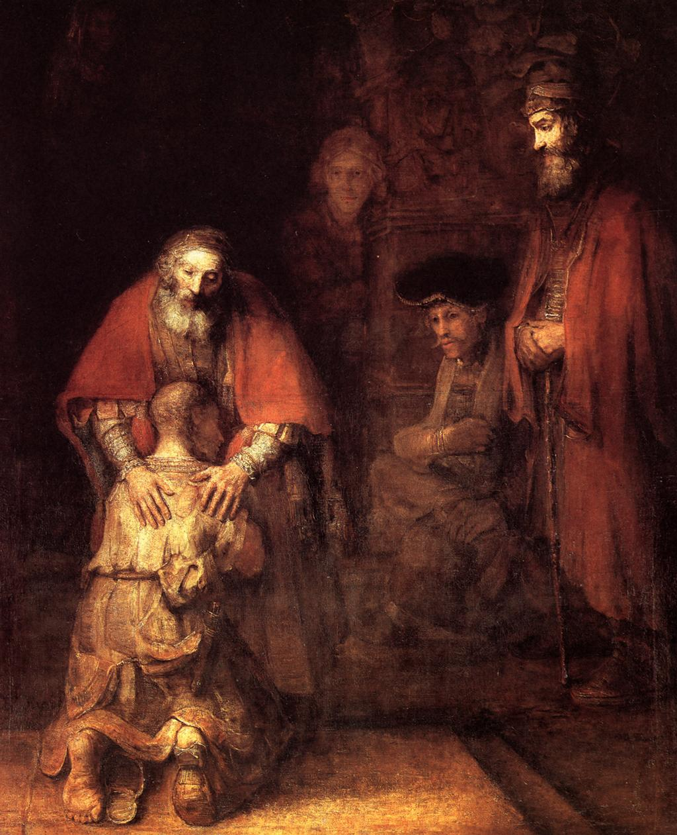
Ambientación: Cuadro de “El Hijo Pródigo”, se puede colocar en el lugar donde se va a realizar la celebración.
Desarrollo: Se sugiere recortar cada uno de los cuadros enumerados y distribuirlos entre las hermanas para reflexión individual, se puede colocar música de fondo si se desea, luego de un tiempo prudencial de reflexión cada hermana puede leer el texto y compartir su reflexión.
Canto: Oración del Pobre (9/27)
Monición:
Dios que es AMOR, se nos revela en Cristo como “Padre de la MISERICORDIA”…”¡rico en MISERICORDIA”.
La MISERICORDIA es la expresión del amor de Dios, paciente y benigno, que prevalece sobre “el pecado y la indiferencia”, que se hace PERDÓN y salvación, ternura y gracia sobre el mal físico y moral.
Si siempre el amor de Dios es gratuito, esta gratuidad se hace más signo cuando derrama sobre nosotros su MISERICORDIA, su PERDÓN.
El Señor Jesús no sólo nos enseña que podemos recibir y experimentar la MISERICORDIA de Dios, sino que nos llama a que nosotros, con la misma gratuidad, seamos MISERICORDIA y PERDON para los demás.
“Bienaventurados los MISERICORDIOSOS, porque ellos
alcanzarán MISERICORDIA” (Mt 5,7).
1
Alcanzamos el amor misericordioso de Dios cuando se transforma nuestro interior en el espíritu de ese AMOR hacia los demás, y se hace también MISERICORDIA y PERDÓN.
Jesús nos perdona siempre y nos manda perdonar siempre. A los enemigos también. El rencor y la venganza no pueden tener cabida en el corazón de un cristiano.
No siempre nos será fácil perdonar o pedir perdón. Es don que tenemos que conseguir con humildad en la oración, porque supone un gesto de amor y de bondad, pero también de valentía. “Es la virtud de los fuertes” y condición fundamental para la reconciliación que, a veces, no se logra sin sufrimiento para superar las resistencias psicológicas.

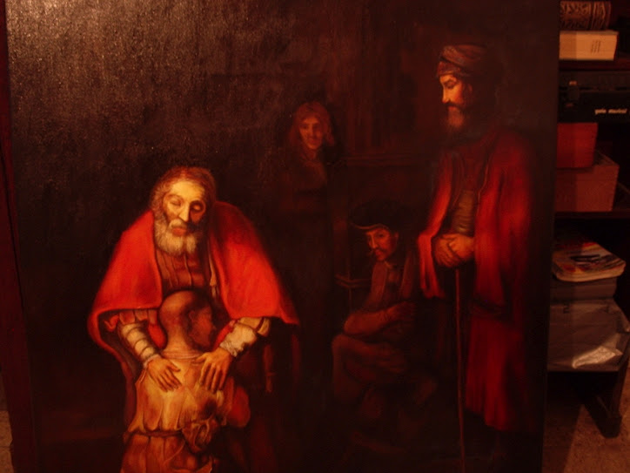

2

La Hermana de la Caridad de Santa Ana, que por su carisma se siente llamada a ser presencia del “AMOR y la MISERICORDIA del Padre” tiene que encarnar, en su vida y en su relación con los demás, los signos de ese “amor misericordioso”, especialmente el signo del perdón, del amor al que nos ofende, al enemigo, porque el perdón es la expresión más grande y entrañable de ese AMOR que por vocación tiene que personalizar, significar y presencializar como Hermana de la CARIDAD.
Construir la unidad, la paz y la fraternidad, que la “caridad hecha hospitalidad”, exige a las Hermanas, no se consigue sin una gran capacidad para el PERDÓN, porque se sienten permanentemente amenazadas por el egoísmo, el orgullo, el rencor y, también, la limitación e incapacidad de nuestra condición humana para comprender, en algunos momentos, la situación concreta de los demás, sin olvidad el germen de pecado que todos llevamos dentro.
La herida que abren en nosotras, o que nosotras abrimos en los demás, sólo la cierra el PERDÓN que nace del amor y la humildad.
En el amor no cabe el odio, ni el rencor, ni el rechazo que dejan dentro del corazón. El amor excluye eso totalmente y excluye todo lo que es represalia o deseo de mal.

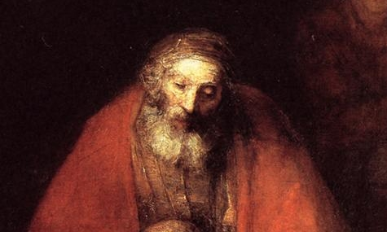

3

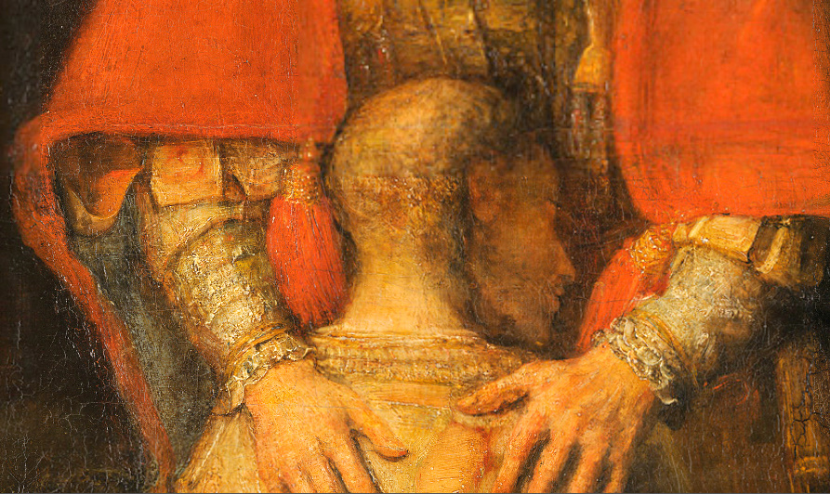
EL PERDÓN que recibimos y el PERDÓN que damos tienen el poder de romper el muro que nos separa, liberándonos d del resentimiento, del desamor que esclaviza nuestro corazón y lo cierra a Dios y a los hermanos.
La Hermana de la Caridad de Santa Ana nunca puede dejar de amar porque destruiría su propia identidad. La Hospitalidad tiene que hacerse signo de “acogida sin fronteras” con más fuerza, precisamente, cuando es más gratuita,
cuando la realiza con los que menos la pueden comprender, la aprecian, valoran, quieren o rechazan.

4

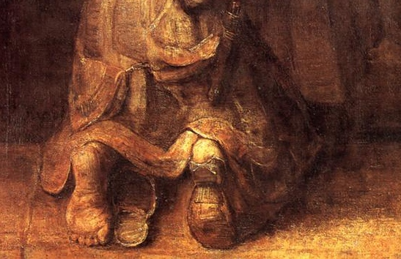
El lugar más inmediato donde fundamentalmente la Hermana de la Caridad tiene la posibilidad de hacerse “presencia significativa” del amor misericordioso del Padre, expresado en el PERDÓN, es la comunidad.
La convivencia diaria entre personas tan distintas como constituyen nuestras comunidades, puede ocasionar roces entre las Hermanas que dañen el amor fraterno.
La CARIDAD, que constituye el “origen y la razón de la vocación de la Hermana”, no puede convivir con el desamor. Exige una pronta reconciliación.
La dinámica de la vida fraterna origina tensiones que requieren una superación constante mediante el PERDÓN y el encuentro en el AMOR”.
En nuestra comunidad, donde por el carisma de CARIDAD tiene que ser tan claro el signo de la fraternidad, no pueden justificarse expresiones de desamor como la indiferencia, la negación de la palabra o los gestos de rechazo, la crítica negativa o la murmuración, porque
“Para una Hermana de la CARIDAD
las faltas contra el AMOR
son las más graves en su vocación”

5
“Difícilmente avanzará en el camino hacia Dios la Hermana que se permita faltas voluntarias contra el esta santa virtud, ya que la señal de permanecer e en la vida es el AMOR…La Hermana que falta a la CARIDAD es infiel a su vocación cristiana que se ha de se ha de manifestar por el amor fraterno, su vocación religiosa que es la entrega a Dios suma- mete amado, su vocación de Hermana de la CARIDAD”.
La ruptura con la Hermana es, al mismo tiempo, ruptura con el Señor. La "alianza” que cada día sellamos con El en la Eucaristía nos compromete, con la misma fuerza, con todos los que participamos en ella, y de manera particular, con las Hermanas de la comunidad.
No podemos comulgar con el Cuerpo sacramental del Señor, sin comulgar con su palabra y su “cuerpo místico” que es la fraternidad.

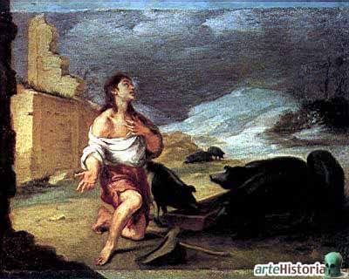

6
EL PERDÓN, que es la expresión más grande y maravillosa del amor misericordioso que tiene su origen en el Padre, va mucho más allá de la lógica humana. La supera. Es gracia y es don de Dios que hay que pedir y sobre todo experimentar Sólo cuando una se ha visto envuelta por la entra- ñable MISERICORDIA de Dios, y renovada por dentro con su PERDÓN, es capaz de PERDONAR al estilo de Jesús, de verdad y de corazón, totalmente.
Ésta es la experiencia que especialmente vivimos al participar en el sacramento de la reconciliación. Ella nos prepara para ser nosotras también PERDÓN. EL PERDÓN de Dios mata el mal y el desamor en su misma raíz y nos reconcilia con Dios, con la Iglesia (es decir, con los hermanos) y con nosotros mismos.
En el “examen” de cada día es en el que
“percibimos a la luz del Espíritu….
Si nuestra actitud respecto a la personas,
Cosas y acontecimientos, es evangélica” (C. 1991,nº 61)
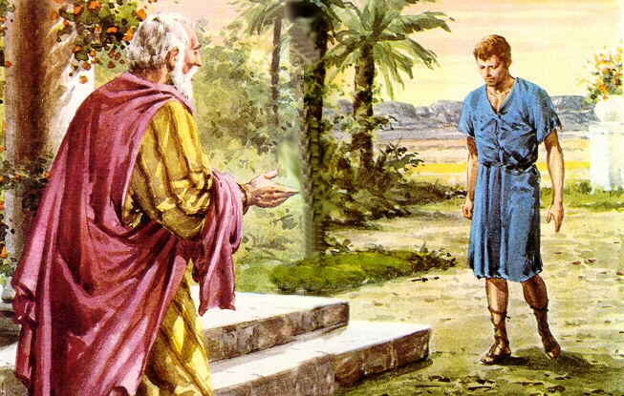

7
“Para conservar la mutua caridad, nadie, a menos que lo exija el cumplimiento de su deber, diga ni haga nada que prevea ha de disgustar a otra; eviten el espíritu de discordia y jamás traten de sembrar división dentro de la Comunidad…”
Tan importante es la capacidad de reconciliación, que rompe todas las resistencias psicológicas para el PERDÓN, que constituye un criterio de selección en las formandas. Por eso, se insiste que entre las actitudes que tienen que potenciarse en ellas, por exigencias del CARISMA, está,
Junto con “la bondad de corazón…
la sencillez, cordialidad y humildad,
el ser hacedora de paz,
la hospitalidad acogedora…”

la de “saber PERDONAR”

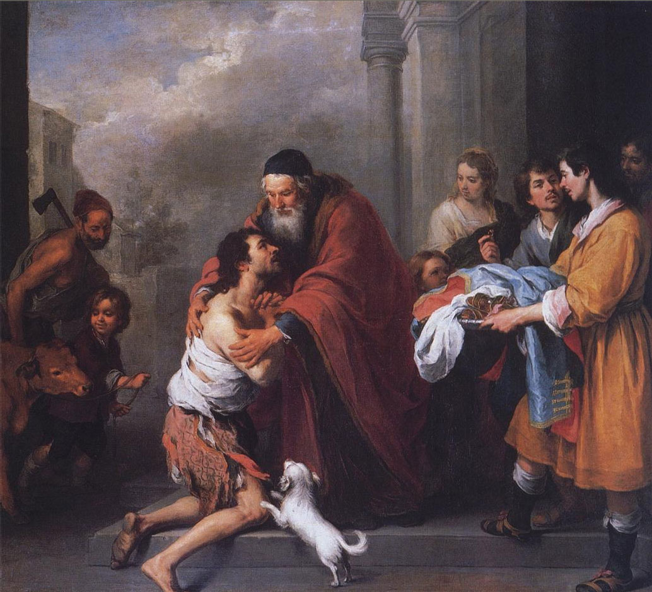

8

Padre Juan Bonal
El amor de Dios desbordaba su corazón. Movido por él vivía para sus pobres y transformaba en MISERICORDIA y PERDÓN toda expresión de recelo o de rechazo. Por ejemplo:
La sitiada quiso impedir su influencia sobre la Hermandad por él fundada: le prohíbe confesar a las hermanas y que hable cosas de la Hermandad con ellas. Se duda de él.
Pero el Hospital está pasando una fuerte crisis económica. Falta de todo para los enfermos.
Al rechazo, al recelo de la Sitiada responde entregándose de lleno a las veredas, sufriendo el calor, el frío y todas las inclemencias del tiempo. ¡Cuándo sufrimiento escondido!
No fue menos dura la incomprensión y el ataque frontal por algunos de los que le acompañaban en las veredas.
Las penalidades de Mosén Juan Bonal, detenido como un vulgar malhechor, perdido el fruto de sus esfuerzos, velando y madrugando, haciendo ejercicio de paciencia, hablan bastante de su caridad heroica.
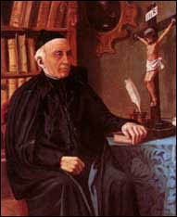

9
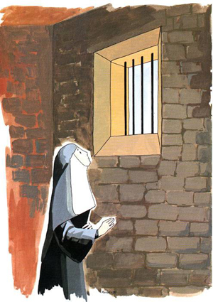

Madre María Rafols
María Rafols encarnó en sus actitudes el AMOR hecho MISERICORDIA y PERDÓN. Las circunstancias que rodearon su vida no fueron fáciles. Desde el primer momento se encontraron en el Hospital con el rechazo del personal de servicio. ¿Cómo lo superaron? Con la entrega hasta el sacrificio, la bondad y el amor gratuito, el PERDÓN y el olvido de las ofensas. Tres años después, al iniciarse la guerra de los Sitios, el ambiente es de paz, armonía y respeto “Son años de paz y de trabajo, en que los nuevos servidores dejan huellas de su amor y eficacia…”
Durísima fue para la Madre y las Hermanas la injerencia de la Sitiada en la vida de la Hermandad y el sometimiento que tuvieron que tener a la misma para poder permanecer junto a aquel mundo de dolor que era el Hospital. Pudieron marcharse porque las solicitaban de otros hospitales, pero se quedaron, poniendo en la llaga abierta AMOR y PERDON…asumiendo la humillación con sentido de fe.

Todas juntas repetimos el siguiente texto:
La Hermana de la Caridad de Santa Ana, como sus fundadores, donde quiera que esté, tiene que ser siempre mujer de PAZ, que siembra PERDÓN y crea FRATERNIDAD…, la FRATERNIDAD de los hijos de Dios que no tiene fronteras y cuyo signo es la UNIÓN y la PAZ, como María Rafols y Juan Bonal que “día a día”
Fueron PAZ,
desde el equilibrio sereno
desde su espíritu abierto a Dios
Hicieron PAZ,
desde una acogida sin fronteras
desde las palabras y el silencio
Dejaron PAZ.
desde la sencillez que interroga
desde la fe que no se apaga.

Terminamos la celebración rezando el PADRE NUESTRO todas juntas tomadas de la mano.

COMPROMISO:
En el examen de conciencia, al medio día o a la noche, revisar si hemos tenido alguna diferencia con hermanas, trabajadores o cualquier otra persona, rezar 3 Ave Marías por ella pidiendo a la Virgen nos ayude a perdonar al que nos ha ofendido o a quien hemos ofendido y luego realizar algún acto de amor por esa persona.

